**DESPRE CCN Nr. 116**

**Vineri,  6 iunie 2025, ora 11.00, FAN, sala D01**

**Colocviile Constructorilor de Nave - CCN**

**FAN - ANCONAV - AAN - AGIR Sucursala Galați**

Proiect sponsorizat de Bureau Veritas România

1. **INVITAȚIE**

**1. Prezentare ANCONAV:**

**„Raport cu privire la situația construcțiilor de nave noi, la nivel aprilie 2025”, si „Prognoza pieței și cerințelor de construcții noi pentru perioada 2025-2040” –** prezintă ing. Gelu STAN, director general ANCONAV

**2. Lansare de carte:**

**”NAVE MILITARE CONSTRUITE SAU REPARATE ÎN ȘANTIERE NAVALE DIN ROMÂNIA” –** prezintă c-amiral de flotilă dr. ing. Ctin RUSU

La Colocviul nr.116, din 6 iunie 2025 avem doi invitați de marcă: **domnul director general ANCONAV, ing. Gelu Stan și domnul contraamiral dr. ing. Constantin Rusu,** care ne vor oferi informații importante despre prezentul, viitorul și istoria construcțiilor de nave din România.

**1. In prima parte** a colocviului, domnul **ing. Gelu Stan** va face o prezentare amplă a situației la zi a pieței de construcții navale internaționale și europene la acest moment, dar și o prognoză pentru perioada 2025-2040, ținând seama de noile cerințe tehnice legate de decarbonizarea în Shipping, si de evoluția transportului maritim de marfă și de călători.

Analiza se va face ținând seama de **diferite criterii**: tipuri de navă, număr de comenzi/contracte semnate, investiții în domeniu, decarbonizare, șantiere navale din lume și nu numai. Prezentarea se va face pe baza unor documente ppt, furnizate de **Asociația Constructorilor de Nave și Echipamente navale din Europa – „*SEA Europe*”**, unde ANCONAV este membru activ.

Va informăm cu acest prilej că în perioada **11-13 iunie 2025** , la hotelul Inter Continental Athénée Palace București, **ANCONAV va fi gazda Adunării Generale a Asociației Europene „*SEA Europe***”, eveniment deosebit de important pentru viitorul construcțiilor navale din Europa. Printre participanții la acest summit trebuie menționat dl Biagio Mazzotta, președinte al Consiliului de Administrație al Fincantieri S.p.A. și președinte al *Assonave*, Asociația Națională Italiană a Industriilor Navale, dar și vicepreședinte al Clusterului Maritim Italian, precum și a dlui Bernard Mayer, miliardarul german, proprietar al celebrelor șantiere Mayer Werft din Germania și Finlanda, care produc celebrele nave de croazieră AIDA.

 

**PROGRAMME**

## SEA Europe GENERAL ASSEMBLY 2025

**HOSTED BY ANCONAV, 11-13 June, Bucharest**

După cum se va vedea din prima prezentare **ANCONAV** la CCN 116 -***Raport cu privire la piața de construcții navale la nivel Aprilie 2025***” -China și Corea de Sud ocupă o pondere de 76% din comenzile de construcții noi de tip cargo pe plan mondial, atât ca tonaj CGT cât și ca număr de nave. De fapt, această pondere covârșitoare în segmentul navelor de tip cargo (tancuri, bulk carrier, LNG, LPG, portcontainere) a Chinei, Coreei de Sud și a Japoniei se menține în ultimii 15 ani, Europa remarcându-se doar pentru segmentul navelor specializate (non cargo) și a navelor de croazieră.

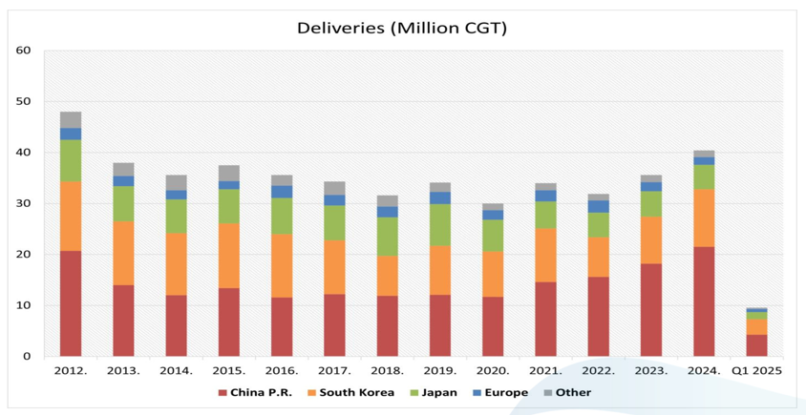 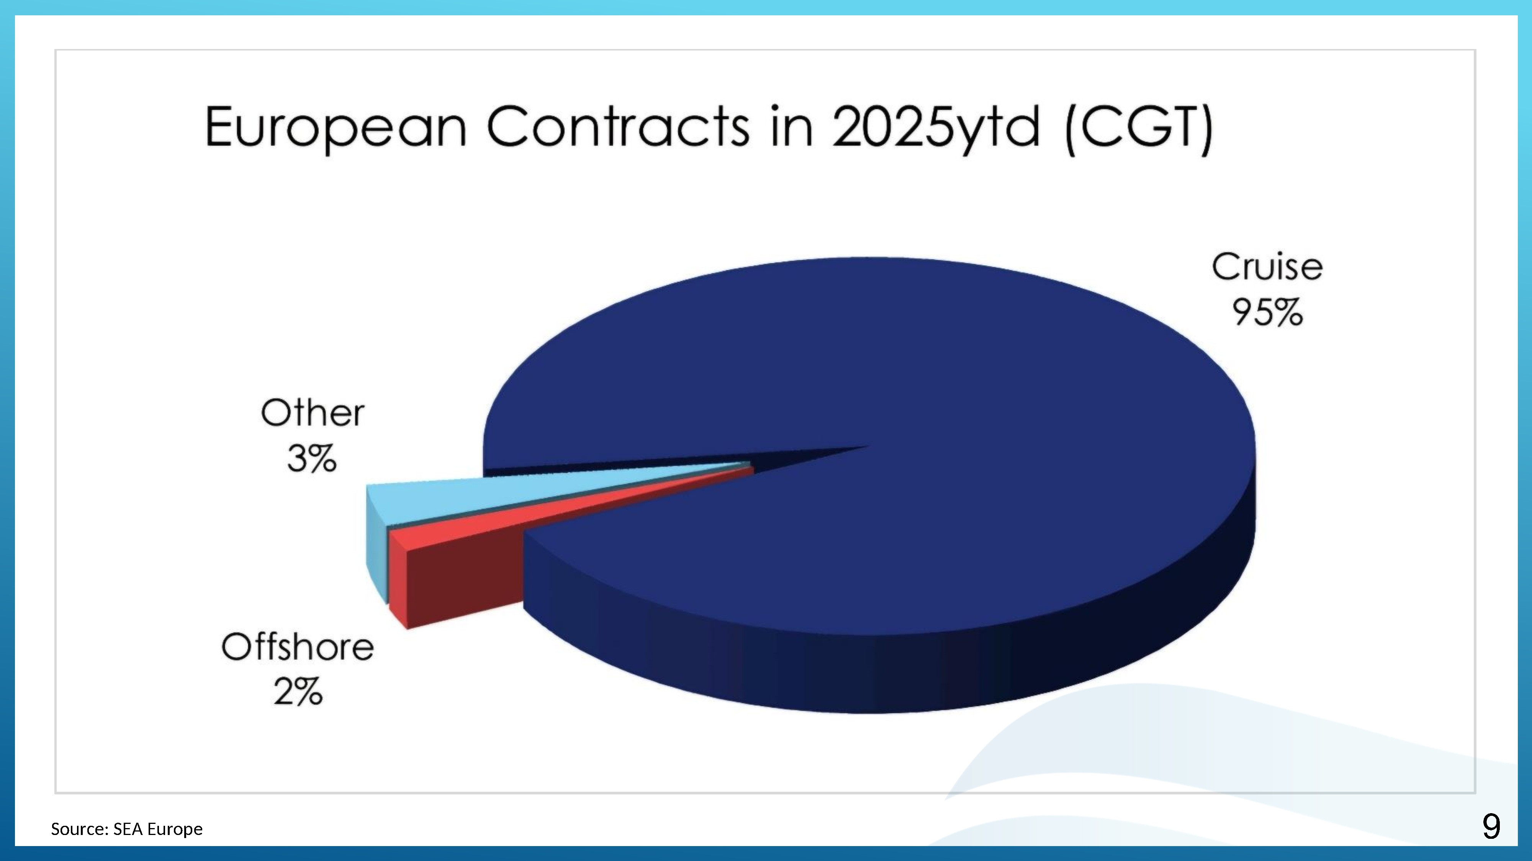

A doua prezentare **ANCONAV** este ***Prognoza pieței și a cerințelor de construcții noi pentru perioada 2025-2040.*** După o prezentare a tendințelor comerțului internațional maritim (seaborne trade) și a evoluției în următorii 15 ani a cererii de nave de tip cargo, vom afla care sunt tendințele pieței de nave specializate, de tip „non cargo”, respectiv remorchere, drăgi, nave tip offshore pentru operațiuni petroliere, gaze naturale și ferme eoliene, precum și pentru nave de croazieră. Aceste categorii de nave specializate, au rămas, din fericire, în portofoliul de construcții navale europene.

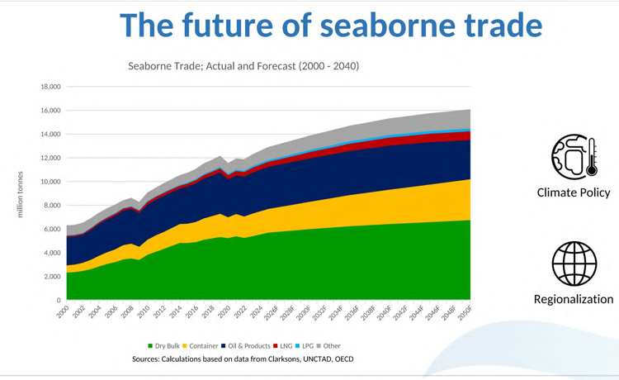 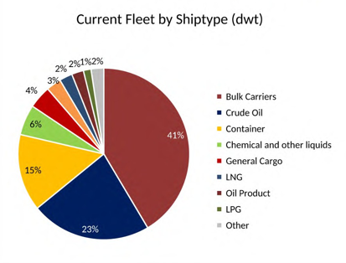

In perioada anilor ce urmează sunt anunțate inițiative deosebite a unor tari puternic dezvoltate economic, respectiv USA, India si chiar Rusia, privind investiții deosebit de puternice in construcția de nave noi pt constituirea sau reînnoirea flotei comerciale a acestor tari! Vom vedea daca aceste anunțuri sunt doar politici retorice, sau inițiative reale.

**2. In partea a doua** a colocviului, **dl contraamiral (r) dr. ing. Constantin Rusu** va face prezentarea și lansarea cărții cu titlul:

**„NAVE MILITARE CONSTRUITE SAU REPARATE ÎN ȘANTIERE NAVALE DIN ROMÂNIA”.**

Autor: Contraamiral de flotilă (r) dr. ing. Constantin Rusu - Editura DAVID. București. 2024.

Încă de la începuturi, odată cu constituirea primei structuri a Marinei Militare a României, Corpul Flotilei, a existat o preocupare permanentă, atât din partea conducerii statale cât și din partea celei militare, ca România să dispună de o marină bine înzestrată cu nave de război, în concordanță cu interesele de la mare și fluviu. În evoluția Marinei Militare a României, distingem **trei etape distincte**, în strânsă corelare cu cele mari conflagrații mondiale care au zguduit omenirea în Secolul trecut: perioada antebelică; perioada interbelică și perioada postbelică.

Fiecare dintre aceste perioade prezintă particularități specifice privind înzestrarea Marinei Militare, particularități pe care autorul le analizează in aceasta lucrare.

***AGENDA ÎNTÂLNIRII CCN 116***

*11.00 -  Deschiderea lucrărilor. Prezentarea invitaților*

*11.10 -* Raport al situației construcțiilor de nave noi, la nivel aprilie 2025,

- Prognoza pieței și cerințele de construcții noi pentru perioada

2025-2040

*Prezintă Ing. Gelu Stan , director general ANCONAV*

*12.00 -*  *Discuții*

*12.30 –* *Prezentarea și Lansarea cărții*; „Nave militare construite sau reparate in șantierele navale din Romania”, *de către autor - c-amiral (r )dr. ing. Constantin Rusu*

*13.00* – *Închiderea lucrărilor*

***Vă invităm să participați la colocviile navaliștilor!***

*Alte informații despre activitățile CCN se găsesc pe site-ul* [www.anconav.ro](http://www.anconav.ro/)

1. **DESPRE DESFĂȘURAREA CCN 116**

***Participanți:***  ingineri din domeniul construcției, proiectării si industriei navale orizontale din Galați ( mulți dintre aceștia au lucrat în șantierul gălățean, ICEPRONAV, MENAROM, S.N. Constanța, având funcții importante), numerosi studenți și cadre didactice de la catedra FAN , dl prodecan, ș.l. dr. ing. Eugen Găvan, prof. univ. Leonard Domnișoru, șl dr. ing. Alina Modiga, dna ș.l. Manuela Nechita, prof. univ. Costel Mocanu, dl comandor (r) C. Asofronie și alți distinși invitați din firmele gălățene.

**Locul de desfășurare**: Sala D 01, Facultatea de Arhitectură Navală –

Colocviul a fost deschis de dr. ing. J. S. Popovici. Apoi, ing. Valentin Popescu a prezentat invitatul special, ing. Gelu Stan, directorul executiv al ANCONAV.

Dl. ing Gelu Stan a făcut întâi o amplă prezentare despre transportul naval, care rămâne principalul mod de a expedia mărfurile pe Planetă (90%), despre complexitatea unei nave și în special, a navelor de croazieră, (o astfel de nava este alcătuita din peste 1,8 milioane de componente), despre faptul că România ocupă locul 5 în lume ca număr de navigatori, angajați la diverse companii, despre faptul că prețul proiectării unei nave reprezintă 1,2-1,6 % din prețul final al navei.

Dl director ANCONAV ing. Gelu Stan a prezentat detalii interesante despre tendințele din domeniu naval în următorii 15 ani, în funcție de tipurile de nave, tehnologii, specificul diverselor zone importante de pe mapamond.

S-a adresat apoi studenților, prezenti pentru a afla care este viitorul domeniului în care se specializeză. Vestile sunt bune pentru ei!

Folosind două documente Power Point am fost informați despre situația în lume și în Europa a constructiilor de nave, în funcție de numeroase criterii relevante. Prognoza construcțiilor navale până în 2040 este optimistă, prevăzând o creștere și dezvoltare tehnică continua.

Dl ing. Gelu Stan ne-a informat despre organizarea Adunării Generale a SEA Europe - Asociația Constructorilor de Nave și Echipamente navale din Europa, în perioada 11-13 iunie la București și despre invitați. Tema principală a sesiunii este ”Viitoarea strategie a industriei navale europeane – un pas esențial către asigurarea unui sector maritim competitiv, sustenabil și rezilient.

|  |  |
| --- | --- |
| C:\Users\Silvia\Downloads\IMG_6572.jpg | C:\Users\Silvia\Downloads\IMG_6574.jpg |
| Ing. Valentin Popescu | Ing. Gelu Stan |

|  |
| --- |
| C:\Users\Silvia\Downloads\IMG_6584 (2).jpg |
| Dr. ing. J.S. Popovici și dr. ing. C. Rusu |

**În partea a doua**, dl contraamiral (r) dr. ing. Constantin Rusu a prezentat conținutul cărții sale, **”NAVE MILITARE CONSTRUITE SAU REPARATE ÎN ȘANTIERE NAVALE DIN ROMÂNIA,** o istorie a navelor militre, înainte și după Cel de-al Doilea Război Mondial, până în zilele noastre. A împărțit această perioadă în 10 subperioade, începând cu 1945-1050 și terminând cu 1996-2000. În carte găsim programele navale din diverse perioade, cercetarea și proiectarea de nave noi în România, povestea fiecărei nave, însoțită de imaginea sa.

În cadrul colocviului s-a vorbit despre nava Amiral Murgescu, construită la Galați, ca si despre asamblarea celor doua submarine – Delfinul și Marsuinul, inainte de 23 August 1944.

A vorbit despre navele militare proiectate la ICEPRONAV Galați , despre Nava prezidențială pr. 1123, dar și situația în care ne aflăm azi, cand există conflicte în Marea Neagră ...

În perioada 1965-1989, Comandamentul Marinei Militare a pregătit, a susținut și a coordonat dezvoltarea accentuată a marinei militare în conformitate cu politica internă și externă a României.

Timpul a trecut repede , iar tema a trezit interes în rândul specialiștilor din sală. Au fost intrebări si completări, ca de exemplu, cea a dlui comandor Constantin Asofronie.

Ca o concluzie, în contextul evoluției contemporane a mediului de securitate, puterea maritimă a țării este un factor de importanță vitală, iar Forțele Navale Române sunt pilonul principal al acesteia.

.

|  |  |
| --- | --- |
| Imagini din amfiteatru | |
| C:\Users\Silvia\Downloads\PHOTO-2025-06-06-20-01-08 (1).jpg | C:\Users\Silvia\Downloads\IMG_6565 (4).jpg |
| C:\Users\Silvia\Downloads\PHOTO-2025-06-06-20-01-08 (2).jpg | C:\Users\Silvia\Downloads\PHOTO-2025-06-06-20-01-08 (3).jpg |
| C:\Users\Silvia\Downloads\PHOTO-2025-06-06-20-01-08 (1).jpg | C:\Users\Silvia\Downloads\c6d5690e-468e-4736-9099-1507d7280dc1.JPG |
| C:\Users\Silvia\Downloads\IMG_6561.jpg | C:\Users\Silvia\Downloads\IMG_6585 (3).jpg |
| C. Rusu, N. Orac | C. Asofronie |

|  |  |
| --- | --- |
| C:\Users\pv\Desktop\GStan.jpg | ***Ing Gelu STAN*** |

**Scurta Biografie**

Este absolvent al Facultății de Mecanică - Specializarea Nave - Universitatea din Galați (1977-1982). În perioada 1987–1988 a urmat cursuri postuniversitare - specializare Nave Maritime si Fluviale, Universitatea Galați.

**Experienta Profesionala**:

17/07/2021- prezent, Director General Asociația Natională a Constructorilor de Nave din România, membra SEA Europe (Shipyards' & Maritime Equipment Association);

18/12/2006–30.09.2022, Director General Apa Canal S.A., Galați (România);

17/07/2021–Prezent Administrator neexecutiv Apa Canal S A. Galati; 2018–prezent, Membru Comitetul Tehnic Național de Standardizare; 22/01/2018–22/05/2018, Administrator neexecutiv Administratia Fluvială a Dunarii de Jos RA, Galati;

27/06/2017-2019, Administrator neexecutiv Compania Nationala Administratia Porturilor Dunarii Maritime, Galati;

01/03/2017–30/09/2017- Administrator neexecutiv Administratia Canalelor Navigabile S.A., Agigea ;

16/04/2003–31/12/2008, Director General Santierul Naval Damen, Galati; 01/06/1994–16/04/2003- Director Tehnic Santierul Naval Damen, Galati; 01/05/1993–01/06/1994, Director Tehnic Adjunct ( Inginer Șef Conceptie), Șantierul Naval, Galati;

01/03/1990–01/05/1993 Sef Serviciu Proiectare, Șantierul Naval, Galati; 01/09/1984–01/06/1988, 01/11/1982–01/03/1990 Inginer- Activități tehnice și de proiectare.

A urmat numeroase cursuri postunivesitare de Managegement modern, Leadership, Control, Vânzări, Organizare, Motivarea personalului, în țară și în străinătate.

|  |  |
| --- | --- |
|  | ***Contraamiral dr. ing. Constantin RUSU*** |

**Scurtă Biografie**

A absolvit Școala Militară Superioară de Marină, în decembrie 1969, șef de promoție, cu gardul de locotenent de marină. În perioada 1970 – 1973 și-a executat stagiul la bordul navelor militare, îndeplinind functia de șef mecanic la bordul unei nave purtătoare de rachete.

În anul 1977 a absolvit cursurile Facultății de Mecanică, Secția Nave și Instalații de Bord din Universitatea din Galați. În anul 2000 a obținut titlul de „Doctor în inginerie mecanică”; După absolvirea facultății a fost repartizat la Direcția tehnică din Comandamentul Marinei Militare, unde a îndeplinit, gradual, diverse funcții în domeniul specific pregătirii academice (coordonator proiecte și construcțiii nave militare, coordonator program de asimilare motoare diesel pentru nave militare, coordonator programe de prognoză și de înzestrare a Marinei Militare cu nave, armament și tehnică de luptă, locțiitor al șefului Direcției Tehnice), până la cea de Locțiitor tehnic al Comandantului Marinei Militare. În anul 2002, prin Decret prezidential, a fost promovat la gradul de contraamiral de flotilă, după care a fost trecut în rezervă, cu drept de pensie. După pensionare a activat și activează în următoarele structuri asociative: Clubul Amiralilor, Liga Navală Română (președintele Filialei Bucuresti LNR), Asociația Națională a Cadrelor Militare în Rezervă și în Retragere, Forumul structurilor asociative din sistemul național de apărare și ordine, Colocviile Constructorilor de Nave (din 2019). Este autor al unor cărți de specialitate în domeniu naval („Nave Speciale. Elemente de Proiectare”, „Bazele Ingineresti ale Exploatării Motoarelor Diesel Navale Rapide și Semirapide”, „Submarinul. Vol. I Evoluția Submarinului”, „Submarinul. Vol.II, Mecanica Submarinului”, „Submarinul. Vol. III, Vizionari și Constructori de Submarine. Comandanți de Submarine”), Coordonator si coautor al volumului ”OAMENI ȘI FAPTE, O sută de colocvii ale navaliștilor români”. Este Cavaler al Ordinului național „Pentru Merit”. Este nominalizat în lucrarea „Dicționar Enciclopedic. Ingineri Români”. Vol III. 2019. Pag. 247 – 248 (apărută sub egida Academiei Române).

**Comitetul de organizare CCN**

*Dr. Ing. Gelu KAHU - Fondator CCN (1930- dec. 2018)*

*Dr. ing. Jean Sever POPOVICI - Coordonator CCN*

*Dr. ing. Roman PÎRVULESCU - membru*

*Ing. Valentin POPESCU - membru*

*Contraamiral (r) dr. ing Constantin Rusu - membru*

*Ing. Silvia PANAITE - membru și redactor coordonator*

*Prof. univ. dr. ing. Costel Iulian MOCANU – membru*